Муниципальное бюджетное дошкольное образовательное учреждение «Русско- Бродский детский сад №1»

Рекомендации
по использованию пособия
«Кулинарная книга»
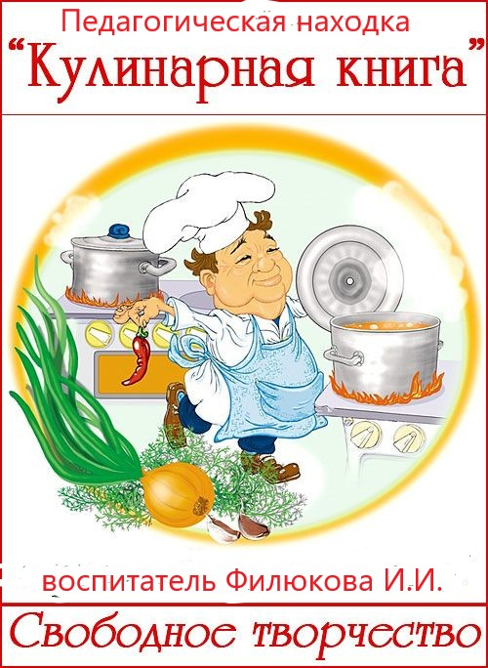

Воспитатель: Филюкова И.И.

2026
Уважаемые воспитатели!
Здоровье детей и его состояние относится к числу важнейших характеристик, определяющих положение детей в обществе, и отражает состояние здоровья всего общества. В публикациях последних лет подчеркивается тревожная ситуация, складывающаяся в отношении состояния здоровья детей дошкольного возраста.
И состояние здоровья детей ухудшилось, в первую очередь, в связи с изменениями условий жизни и с нарушением питания дошкольников.
В современном мире прилавки продуктовых магазинов пересыщены продуктами нездорового питания – чипсами, сухариками, сникерсами, фаст-футами, которые еще и активно рекламируются. Все это формирует у детей искаженные взгляды на питание. Переедание одних продуктов и недоедание других приводит к тому, что у детей складываются неправильные стереотипы пищевого поведения, которые, как правило, сохраняются на всю жизнь и приводят к ухудшению здоровья.
Рациональное питание в дошкольном возрасте является необходимым условием гармоничного роста, физического и нервно-психического развития, устойчивости к действию инфекций и других неблагоприятных факторов внешней среды.
Однако недостаточно обеспечить ребёнка необходимым набором продуктов, правильно их обработать, приготовить вкусное и питательное блюдо, важно еще сформировать у детей привычки здорового питания.
Дошкольное детство – это благоприятный период для формирования и закрепления правильных пищевых привычек и предпочтений.
Увлечь ребенка можно лишь в том случае, когда ему интересно, поэтому для формирования у детей представлений о правильном питании мы предлагаем использовать дидактическое пособие – кулинарную книгу.
Кулинарная книга – это наглядно-практический метод обучения, который отвечает современным требованиям организации предметно-пространственной развивающей среды в условиях реализации ФООП ДО.

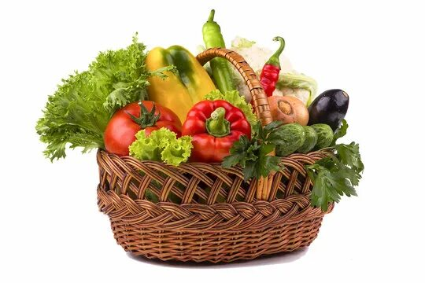
Использование книги в детском саду

– это инновационная игровая технология.
– новая форма организации образовательной деятельности для развития познавательной активности детей и развития самостоятельности. – это интересная и эффективная форма совместной работы взрослых и детей.
– это исследовательская и творческая работа, представляет собой одну из разновидностей метода проекта.
– дидактический материал, который дается детям для самостоятельной работы, или демонстрируется педагогом перед всей группой детей.
– это технология систематизации информации.
Пособие представляет собой самодельную бумажную книгу с кармашками, подвижными деталями, конструкторами различных блюд, в которой находится информация в виде рисунков, небольших текстов по какой-то определенной теме.
Для ребенка книга– это игрушка, в которой собрано много интерактивных вещей: различных скрытых интересных элементов. Для ребенка весь развивающий смысл состоит в том, что он может самостоятельно брать и передвигать, открывать, складывать и перекладывать по своему усмотрению все то, что находится в этой книге. Получается «эффект сюрприза», который очень нравится детям.
Пособие отвечает всем требованиям ФООП ДО к предметно-развивающей среде:

- информативно;
- полифункционально;
- пригодно к использованию одновременно группой детей;
- обладает дидактическими свойствами;
- является средством художественно-эстетического развития ребенка;
- обеспечивает игровую, познавательную, исследовательскую и творческую активность всех воспитанников.

Пособие – эффективное средство для привлечения родителей к сотрудничеству. Совместное изготовление рецептов из книги сближает взрослого и ребенка, способствует активному участию родителей в жизни ДОУ, повышению их педагогической компетентности в вопросах правильного питания детей
Работа с пособием учит детей мыслить и действовать креативно в рамках заданной темы, не только расширяя кругозор, но и формируя навыки и умения, необходимые для преодоления трудностей и решения поставленной проблемы. Он развивает детское воображение, активизирует общение как со сверстниками, так и со взрослыми, обогащает мир ребенка.

Дидактическое пособие «КУЛИНАРНАЯ КНИГА» содержит практический материал для проведения индивидуальных или подгрупповых занятий с детьми старшего дошкольного возраста (5-7 лет) по формированию основ здорового питания. Пособие может быть интересно и полезно не только воспитателям дошкольных образовательных учреждений, но также родителям.

